Тема «Головные уборы»
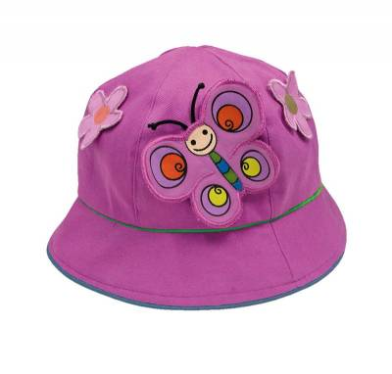

1. Рассмотреть вместе с ребенком картинки. Познакомить его с названиями головных уборов. Закрепить в словаре обобщающее понятие «головные уборы».

2. Рассмотри и покажи детали головных уборов: поля, ленточки, помпон, козырек.

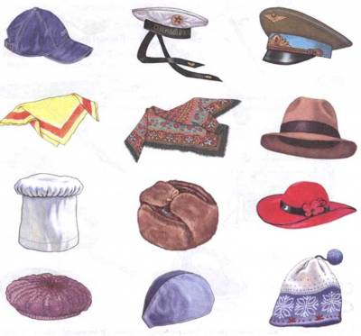

3. Упражнение «Рассмотри и назови»: Какого цвета эти головные уборы? Составь предложения по образцу. (Это красная шляпа. Это белый колпак. И т. д.)

4. Игра «Жадина»: Представь, что на картинках твои головные уборы. Составь предложения по образцу: «Мой колпак. Моя шапка.» и т. д.

5. Рассказать ребенку о том, как изготавливают головные уборы и какие инструменты и принадлежности для этого используют.

6. Упражнение «Помоги разобраться»: Выбери и обведи в кружок те предметы, которые потребуются для изготовления головных уборов.

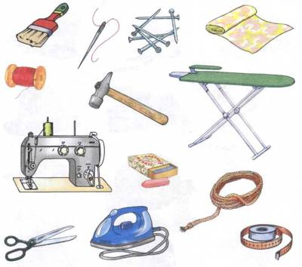

7. Упражнение «Скажи наоборот»: Закончи предложения. (У маминой шляпы поля широкие, а у папиной шляпы — узкие. И т. д.)
У девочки шапочка светлая, а у милиционера фуражка ....
У Кати берет новый, а у бабушки платок ....
У Вити кепка грязная, а у Коли ....
Мамина шляпа большая, а Танина шляпа ....
У повара колпак высокий, а у поваренка колпак ....

8. Упражнение «Из чего — какой?»: Закончи предложения по образцу: «Кепка из кожи (какая?) — кожаная кепка».
Косынка из ситца (какая?) — ....
Шляпа из фетра (какая?) — ....
Шапка из меха (какая?) — ....
Шляпка из соломы (какая?) — ....

9. Назови головные уборы. Дорисуй их в таблицу. Составь предложения по образцу: «В магазине много шляп. У меня маленькие шляпки».

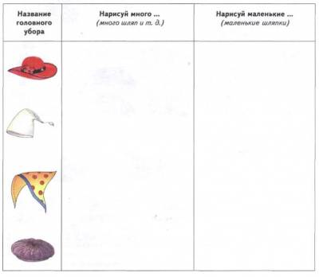

10. Упражнение «Подбирай, называй, запоминай»: Закончи предложения (подбери и назови как можно больше слов-действий).
При покупке головного убора в магазине покупатель (что делает?) — рассматривает, выбирает, примеряет, покупает.
Ухаживая за головными уборами человек (что делает?) — ... .

11. Упражнение «Считай и называй»: Незнайке, Доктору Пилюлькину и Знайке подарили головные уборы. Посчитай (запиши в кружки или зарисуй точками количество) и назови их. Составь предложения по образцу: «Незнайке подарили шесть голубых шляп».

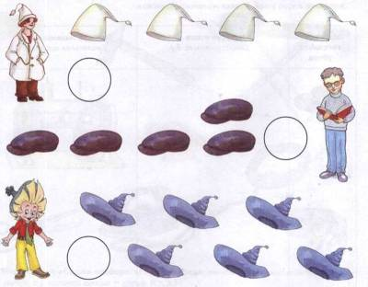

12. Упражнение «Помоги Незнайке»: Друзья подарили Незнайке много разноцветных шляп. Но он носил только голубую, а остальные просто разбрасывал по комнате. Однажды он решил собрать все шляпы, но не смог. Помоги Незнайке. Рассмотри картинку, найди все шляпы в комнате и составь предложения по образцу: «Красная шляпа под столом. Незнайка достал из-под стола красную шляпу».

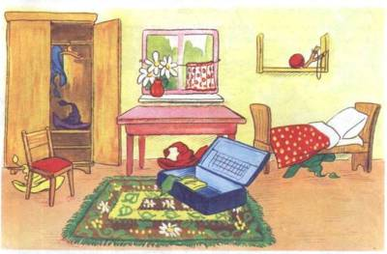

13. Упражнение «Расскажи-ка»: Составь рассказы о головных уборах по предложенному наглядному плану.

